경영진 보고
NOL 결제 수수료 절감 및
차기 PLCC 전략 (놀페이 직가맹 연계)
Payment 전략 보고서 · 2026년 10월

Executive Summary
핵심 요약
- 현대카드 NOL PLCC 독점 계약이 2028년 4월 13일 종료되어, 이후 타 카드사와의 PLCC·제휴카드 계약이 가능해짐
- 이를 협상 카드로 활용하여 놀페이 도입(2027년 1분기)과 함께 주요 카드사를 직가맹(카드사–NOL 직접 연결)으로 전환, 수수료를 PG 경유 2.07% → 약 1.90%로 낮춤
- 절감한 수수료(약 0.17%p)를 재원으로 놀페이 카드 결제 시 NOL 포인트 0.1~0.2%를 환원 → 추가 재무 부담 없이 고객 혜택 제공
- 직가맹 카드사에는 결제수단 최상단 노출·공동 마케팅을 제공하여 카드사의 NOL 내 거래액 점유율 상승을 보장 → 수수료 인하의 협상 근거
- 2028년 4월 이후 복수 카드사 PLCC를 즉시 출시하여 ① NOL 포인트 적립액 향상 ② 카드사 펀딩 강화 ③ 고객 락인을 달성

의사결정 요청 사항
No | 요청 내용
1 | PG사·카드사 대상 놀페이 수수료 협상 착수 승인 (2026년 12월 말 완료 목표)
2 | 직가맹 우선 협상 카드사 선정: 삼성카드 · BC카드 · NH농협카드
3 | 놀페이 카드 결제 NOL 포인트 환원율 범위(0.1~0.2%) 및 "수수료 절감분 내 환원" 원칙 승인
4 | 2028년 4월 신규 PLCC 출시를 전제로 한 차기 PLCC 파트너 사전 협의 착수 승인 (2027년 4월~)

1. 추진 배경

1-1. 현대카드 PLCC 독점 계약 종료 도래
- 현대카드와 계약 중인 NOL 카드(PLCC)는 2026년 12월 8일 리뉴얼 런칭 후, 2028년 4월 13일 독점 계약이 종료됨
- 계약 종료 이후에는 NOL 포인트를 활용한 타 카드사 제휴카드 또는 PLCC 계약이 가능해짐
- 이 "차기 PLCC 파트너 자리"는 카드사 입장에서 매력적인 협상 대상이므로, 지금 시점부터 수수료 협상의 지렛대로 활용 가능

1-2. 놀페이 도입과 결제 구조 재설계 기회
- 현재 모든 카드 결제는 카드사 → PG → NOL 구조로 연결되며, 예상 수수료는 2.07%
- 2027년 1분기 놀페이 런칭에 맞춰 결제 구조를 재설계할 수 있는 시점이 도래
- 놀페이 마케팅으로 카드 결제 시 0.1~0.2% NOL 포인트 환원을 계획 중이나, 신규 비용으로 집행 시 재무 부담 발생 → 수수료 절감분으로 재원을 마련하는 구조가 필요

2. 목적 및 목표

2-1. 목적
구분 | 내용
재무 효율화 | 카드 결제 수수료를 절감하여 고객 혜택 재원을 자체 확보 (추가 비용 없는 혜택 구조)
결제 경쟁력 강화 | 놀페이를 NOL 대표 결제수단으로 육성하고 결제 데이터·고객 접점 주도권 확보
협상력 확보 | 2028년 PLCC 계약 종료를 지렛대로 카드사 대상 협상 우위 확보
고객 락인 | PLCC·포인트 적립 강화로 NOL 플랫폼 재방문·재구매 유도

2-2. 정량 목표
지표 | 현재 | 목표 | 시점
직가맹 카드사 수수료 | 2.07% (PG 경유) | 약 1.90% | 2027년 1분기
놀페이 카드 결제 포인트 환원 | 없음 | 0.1 ~ 0.2% | 2027년 1분기
직가맹 협약 카드사 | 0개사 | 3개사 (삼성·BC·NH) | 2026년 12월 말
신규 PLCC 출시 | 현대카드 단독 | 복수 카드사 PLCC | 2028년 4월 말

3. 핵심 전략

3-1. 결제 구조 이원화 : 직가맹 + PG
놀페이 도입 시 주요 카드사는 직가맹(카드사–NOL 직접 연결)으로, 직가맹 대상이 아닌 카드사는 기존 PG 경유로 연결하는 이원화 구조를 운영합니다.
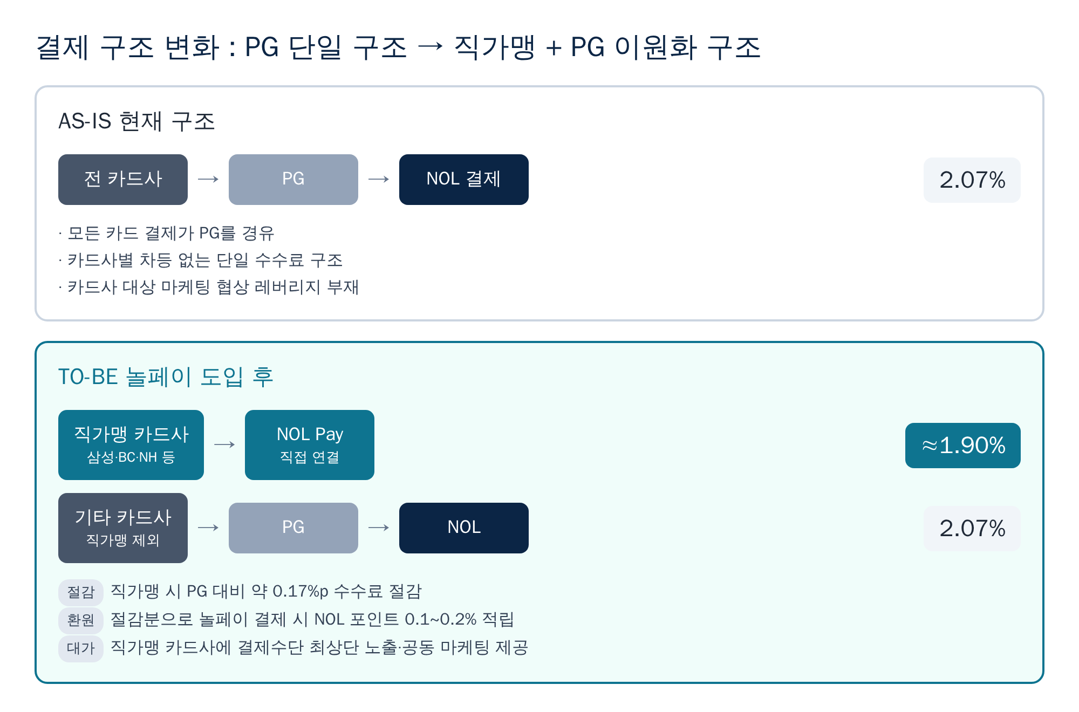
[그림 1] 결제 구조 변화 (AS-IS → TO-BE)
구분 | 연결 구조 | 수수료 | 대상
직가맹 | 카드사 → NOL(놀페이) 직접 연결 | 약 1.90% | 전략 제휴 카드사 (삼성·BC·NH 등)
PG 경유 | 카드사 → PG → NOL | 2.07% | 직가맹 제외 카드사

3-2. 수수료 절감분 기반 포인트 환원 (재무 중립 구조)
직가맹 전환으로 발생하는 수수료 절감분을 고객에게 NOL 포인트로 돌려주는 구조로, 신규 마케팅 예산 없이 고객 혜택을 제공합니다.
항목 | 0.1% 환원 시 | 0.15% 환원 시 | 0.2% 환원 시
수수료 절감 (2.07% → 1.90%) | 0.17%p | 0.17%p | 0.17%p
NOL 포인트 환원 | 0.10%p | 0.15%p | 0.20%p
NOL 순효과 | +0.07%p | +0.02%p | △0.03%p
예시: 직가맹 거래액 100억 원 기준 | +700만 원 | +200만 원 | △300만 원

시사점
- 0.1~0.15% 환원은 수수료 절감분만으로 충분히 감당 가능하며, 잔여분은 NOL 수익으로 귀속
- 0.2% 환원 시에는 직가맹 수수료를 1.87% 이하로 추가 인하하거나, 카드사 마케팅 분담금(공동 프로모션)을 확보해야 재무 중립 달성
- 따라서 카드사별 협상 결과(수수료 수준)에 연동하여 환원율을 차등 설계하는 것이 바람직함

3-3. 놀페이 마케팅 스킴
- 놀페이는 NOL 결제 화면에서 결제수단 최상단에 배치
- 카드사별 적립 메시지를 노출하여, 고객에게 "적립 혜택"으로 커뮤니케이션

결제 방식 | 적립률 | 고객 커뮤니케이션 예시
NOL 머니 결제 | 1.5% | "NOL 머니로 결제 시, 1.5% 적립"
NOL 페이 + NH농협카드 | 0.1% | "NOL 페이 NH카드로 결제 시, 0.1% 적립"
NOL 페이 + BC카드 | 0.1% | "NOL 페이 BC카드로 결제 시, 0.1% 적립"
NOL 페이 + 삼성카드 | 0.1~0.2% | "NOL 페이 삼성카드로 결제 시, 0.X% 적립" (협상 결과 연동)

3-4. 카드사 협상 레버리지
카드사가 NOL에 수수료를 인하해 줄 유인은 다음과 같습니다. 이를 패키지로 제안하여 수수료 인하를 이끌어냅니다.
카드사 측 이익 | 내용
거래액 점유율 상승 | 결제수단 최상단 노출 + 적립 메시지로 NOL 내 해당 카드 결제 비중 확대
무상 마케팅·홍보 | NOL 플랫폼 내 노출, 프로모션 등 NOL 내부 마케팅 채널 제공
차기 PLCC 우선권 | 2028년 4월 이후 NOL PLCC 파트너 우선 협상 기회
신규 회원 유치 | PLCC 출시 시 NOL 플랫폼 고객 대상 신규 카드 발급 유치

4. 차기 PLCC 대상 카드사 분석
카드사 | 현황 | 수수료·인프라 | 전략적 의미
삼성카드 | 무신사·스타벅스 등 기존 현대카드 PLCC 파트너사를 공격적 투자로 유치 중 | VAN을 거치지 않는 DAP 정산 솔루션 보유  수수료 인하 인프라 구조 갖춤 | 수수료 협상 + PLCC 확장 모두 가능  PLCC 메인 파트너 후보
BC카드 | 체크카드 비중 31.1%로 높음  현 수수료 2.05% (PG 2.07%보다 낮음) | DAP 정산 솔루션 적용으로 기존 VAN 수수료 대비 인하 기대 | 직가맹 시 추가 인하 여지  수수료 절감 중심 파트너
NH농협카드 | 체크카드 비중 44.9%로 높음  현 수수료 1.92% (전 카드사 중 최저 수준) | 직가맹만으로 0.15%p 인하 효과 (2.07% 대비) | PLCC 전략적 파트너십 + NOL 내부 마케팅 제안으로 추가 인하 협의 필요

평가 항목 | 삼성카드 | BC카드 | NH농협카드 | 비고
수수료 인하 여지 | ●●○ | ●●● | ●●● | 체크카드·DAP 구조
PLCC 확장성 | ●●● | ●●○ | ●●○ | 플랫폼 PLCC 경험
직가맹 적합성 | ●●● | ●●● | ●●● | DAP/직접 연결
종합 포지션 | PLCC 메인 후보 | 수수료 절감 파트너 | 수수료 절감 + PLCC 후보
※ 평가는 보고 시점 정성 판단이며, 협상 진행에 따라 갱신 예정

5. 단계별 추진 전략
구분 | Phase 1 : 놀페이 직가맹 (~2028.04.13) | Phase 2 : 신규 PLCC (2028.04.13 이후)
핵심 방향 | 놀페이를 매개로 카드사와 전략적 관계 구축  직가맹으로 수수료 인하 | 현대카드 독점 종료 직후 신규 카드사 PLCC 즉시 출시
주요 과제 | PG사·카드사 수수료 협의 (~2026.12)  놀페이 런칭 (2027 1Q)  카드사별 적립 마케팅 운영 | PLCC 신규 상품 논의 (2027.04~)  복수 카드사 PLCC 계약  신규 PLCC 출시 (2028.04 말)
기대 성과 | 수수료 2.07% → 약 1.90%  재무 중립적 0.1~0.2% 포인트 환원  카드사 거래액 점유율 데이터 확보 | ① NOL 포인트 적립액 향상  ② 복수 PLCC 카드사 펀딩 강화 → 고객 혜택 증가  ③ 고객 락인 향상

6. 추진 로드맵
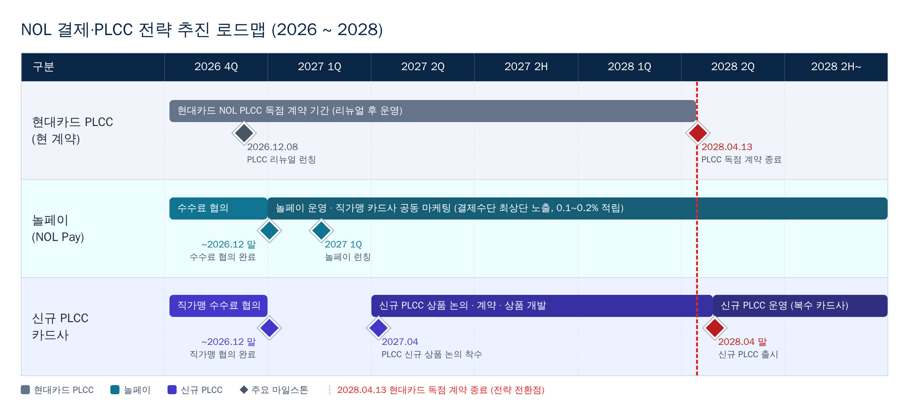
[그림 2] NOL 결제·PLCC 전략 추진 로드맵
※ 2028년 4월 13일 현대카드 PLCC 독점 계약 종료 시점(적색 점선)을 기준으로 Phase 1(놀페이 직가맹)에서 Phase 2(신규 PLCC)로 전환

7. 기대 효과 : NOL 관점의 유리한 점
효과 | 내용
① 재무 부담 없는 혜택 | 수수료 절감분(약 0.17%p)으로 포인트 환원 → 신규 마케팅 비용 없이 고객 혜택 제공
② 놀페이 조기 안착 | 결제수단 최상단 + 카드사별 적립 메시지로 놀페이 이용률 조기 확대
③ 협상 주도권 확보 | PLCC 종료 시점을 활용해 복수 카드사 간 경쟁 구도 형성 → 수수료·펀딩 조건 개선
④ PLCC 공백 최소화 | Phase 1에서 관계를 선제 구축하여 2028년 4월 계약 종료 직후 즉시 신규 PLCC 출시
⑤ 고객 혜택·락인 강화 | 복수 PLCC 카드사 펀딩으로 포인트 적립액 확대, NOL 플랫폼 재방문·재구매 강화
⑥ 신규 수익 기회 | PLCC 신규 회원 유치에 따른 카드사 모집 수수료·마케팅 펀딩 확보 가능

8. 리스크 및 대응 방안
리스크 | 대응 방안
현대카드 독점 계약 저촉 | 계약 기간 내 타 카드사와의 공동 마케팅·PLCC 사전 협의 범위에 대한 법무 검토 선행
0.2% 환원 시 역마진 | 환원율을 카드사별 협상 수수료에 연동, 부족분은 카드사 마케팅 분담금으로 보전
카드사 협상 지연 | 직가맹 미체결 카드사는 PG 경유(2.07%) 유지 → 서비스 영향 없음
규제 리스크 | 여신전문금융업법상 대형가맹점의 부당한 보상 요구 금지 규정 관련 마케팅 스킴 적법성 검토
직가맹 운영 부담 | 카드사별 정산·연동 개발 및 운영 인력 사전 확보, DAP 정산 활용으로 정산 효율화

9. 향후 계획 (Next Steps)
- 2026년 10~11월 : 카드사(삼성·BC·NH) 및 PG사 대상 협상 착수, 법무 검토 진행
- 2026년 12월 말 : 놀페이 수수료 및 직가맹 수수료 협의 완료
- 2027년 1분기 : 놀페이 런칭 및 카드사별 적립 마케팅 개시
- 2027년 4월 : 차기 PLCC 신규 상품 논의 착수
- 2028년 4월 말 : 신규 PLCC 출시 (현대카드 독점 계약 종료 2028.04.13 이후)

